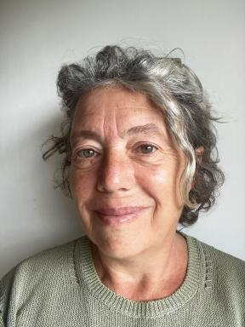 Claire Baillieu Responsable de recherche archéologiqueInrap Grand ouest

Présentation

Mes recherches portent sur l'âge du Fer dans le grand-ouest et concernent les établissements ruraux comme les sites funéraires.

Publications

Article dans une revue (3)

Une ferme gauloise à l’aube de La Tène sur le plateau de Trémuson (Côtes-d’Armor) (ve-iiie s. av. n.è)
Claire Baillieu,Océane Lierville
Revue Archéologique de l'Ouest, 2025, 41, ⟨10.4000/13zvi⟩
Article dans une revue
hal-05086277v1
Un ensemble d'habitats de la Tène moyenne à la période augustéenne au sud-ouest de Caen : la fouille de la rue des Longrais à Maltot (Calvados)
Sandrine Barbeau,Claire Baillieu,Vérane Brisotto,Karine Chanson,Emmanuelle Colladoet al.
Revue Archéologique de l'Ouest, 2025, 41, ⟨10.4000/154y8⟩
Article dans une revue
hal-05207870v1
Les souterrains de la ferme gauloise de la Ville Hamonet (Trémuson, Côtes-d'Armor)
Claire Baillieu,Océane Lierville
Subterranea, 2024, 195, pp.5-23
Article dans une revue
hal-05314575v1

Rapport (2)

Le site gaulois de Pleumeleuc (Ille-et-Vilaine, Bretagne) : un habitat (VIe-Ier s. av. n. è.) et sa nécropole
Claire Baillieu,Océane Lierville,Élodie Cabot,Cécilia Cammas,Hélène Seignac
Inrap GO. 2025
Rapport
hal-05314921v1
Le site gaulois des Hautes Perrières à Vern-sur-Seiche (IVe-Ier s. avant n.è) (Ille-et-Vilaine) : rapport de fouille
Claire Baillieu
INRAP GO, Cesson-Sévigné. 2024
Rapport
hal-05086373v1

